Wie nodig jij uit?
Nodig je vrienden, familieleden en collega’s uit met deze aanpasbare WhatsApp-berichten!

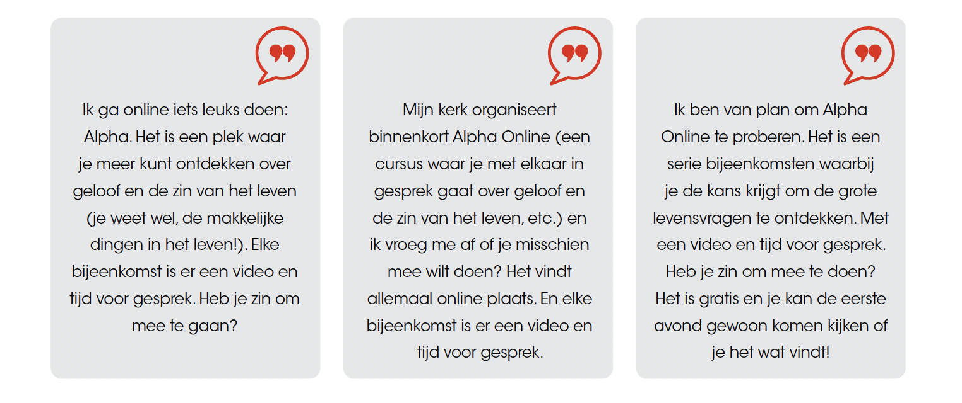

Bericht één
Ik ga online iets leuks doen: Alpha. Het is een plek waar je meer kunt ontdekken over geloof en de zin van het leven (je weet wel, de makkelijke dingen in het leven!). Elke bijeenkomst is er een video en tijd voor gesprek. Heb je zin om mee te gaan?

Bericht twee
Mijn kerk organiseert binnenkort Alpha Online (een cursus waar je met elkaar in gesprek gaat over geloof en de zin van het leven, etc.) en ik vroeg me af of je misschien mee wilt doen? Het vindt allemaal online plaats. En elke bijeenkomst is er een video en tijd voor gesprek.

Bericht drie
Ik ben van plan om Alpha Online te proberen. Het is een serie bijeenkomsten waarbij je de kans krijgt om de grote levensvragen te ontdekken. Met een video en tijd voor gesprek. Heb je zin om mee te doen? Het is gratis en je kan de eerste avond gewoon komen kijken of je het wat vindt!

